Консультация для родителей «Новогодний праздник»

Ничто не согревает так душу, как напоминание о счастливых моментах, пережитых в детстве.… Среди них – обязательно праздничная елка с запахом свежей хвои и мандаринов, окутанная мерцающими огоньками и каким-то особенным семейным теплом. И ещё – гости, большие и маленькие. А теперь вы и сами решили устроить домашнюю елку для своих дошколят. И не беда, если она состоится не в канун Нового года, а за день-два до него или после. Устраивать детям праздники и делать подарки - в любом случае сплошное удовольствие!
Приготовления желательно начинать уже сейчас, чтобы успеть всё сделать не торопясь. К примеру, взявшись мастерить самодельные елочные игрушки, не огорчайтесь, если они получатся немного корявыми. Зато, сколько в них будет вложено детской фантазии, ведь дети такие выдумщики. И как только игрушки будут готовы, приступайте к украшению комнат – и это лучше делать всем вместе. Включите музыку, пусть уже сейчас в доме будет празднично и весело.
По стенам можно развесить не только дождик, елочные и воздушные шары, но и флажки, которые нетрудно сделать из конфетных оберток. Дети умеют с невероятной легкостью генерировать гениальные идеи: например, изобрести волшебный новогодний фонарь, засунув обычную елочную гирлянду в вазу из цветного стекла. Или повесить конфеты на потолок на нитках разной длины: срываешь одну - а там вместе с конфеткой веселое пожелание на весь грядущий год. Наряжая праздничную комнату, имейте в виду, что в ярко освещенном помещении будут хорошо выглядеть разноцветные украшения из бумаги, а при слабом освещении – всё то, что блестит.

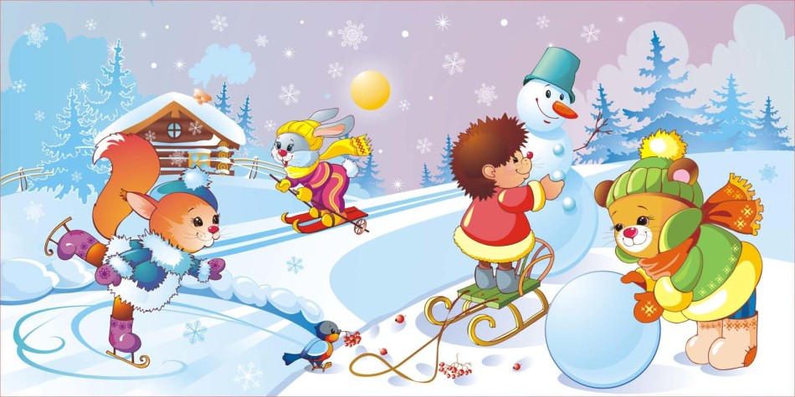
Создать праздничное настроение можно в любой части вашей квартиры или дома – не только в зале или детской, но и в ванной комнате. Для этого вложите в руки детей кисточки, а в качестве красок используйте зубную пасту, подкрашенную гуашью. Предложите им нарисовать на кафеле еловую веточку с парой шаров, зайчика, снежинку. Можете и сами попробовать включиться в этот процесс. Поверьте, это будет весело, а хлопот при дальнейшей после праздничной уборке принесет немного.
Не забудьте украсить и кухню, ведь все завтраки и ужины даже в новогодние каникулы ребенок будет проводить именно здесь. Разместите вместе с ним в небольшой вазочке новогоднюю композицию из отдельных еловых веточек, конфет в цветных фантиках, разрисуйте мандарины смешными "рожицами". А в качестве гирлянды можно использовать любой подсобный материал – даже апельсиновую или мандариновую кожуру.
Поближе к Новому году можно уже вплотную заняться лесной красавицей. Вначале устойчиво закрепите ее, выберите удобное и в то же время безопасное место, а уже затем начинайте украшать. Естественно вместе с ребенком. Пусть он сам нанижет на веточки разноцветные шары и игрушки, украсит их дождиком. Кстати, для украшения можно использовать не только традиционные стеклянные игрушки, но и мягкие; а также мандарины, конфеты, шоколадки и прочую вкуснятину.
Кстати, почему бы вместо привычной елки вам не порадовать ребятишек "конфетно-фруктовой"? Такая "сладкая" елка вызовет у детей не меньше восторга. Для ее исполнения сверните кусок картона в форме конуса или вырежьте конус из пенопласта. Естественно, позаботьтесь и об устойчивости – обрежьте основание и приклейте к нему картон прямоугольной формы, по типу подставки, после чего "ёлку" густо обклейте (или прикрепите нитками) конфетами в ярких обертках и увешайте ее мандаринами. Не забудьте вашу композицию украсить бананами.
Назначать ёлку удобнее на первую неделю нового года, когда вы не слишком заняты предпраздничными приготовлениями и уже явно ощущается всеми новогодняя атмосфера. Желательно на утро, причем нужно учитывать, что детский праздник не должен быть слишком длинным (двух-трех часов для дошколят будет вполне достаточно). Заранее пригласите тех, кого хочет увидеть на этом празднике сам ребенок, а не тех, кого "надо". Если на ёлке детей будет много, можно попросить одну-двух мам вам помочь. Таким образом, вам будет легче и за порядком проследить, и поиграть с детьми, и заснять их на видеокамеру.
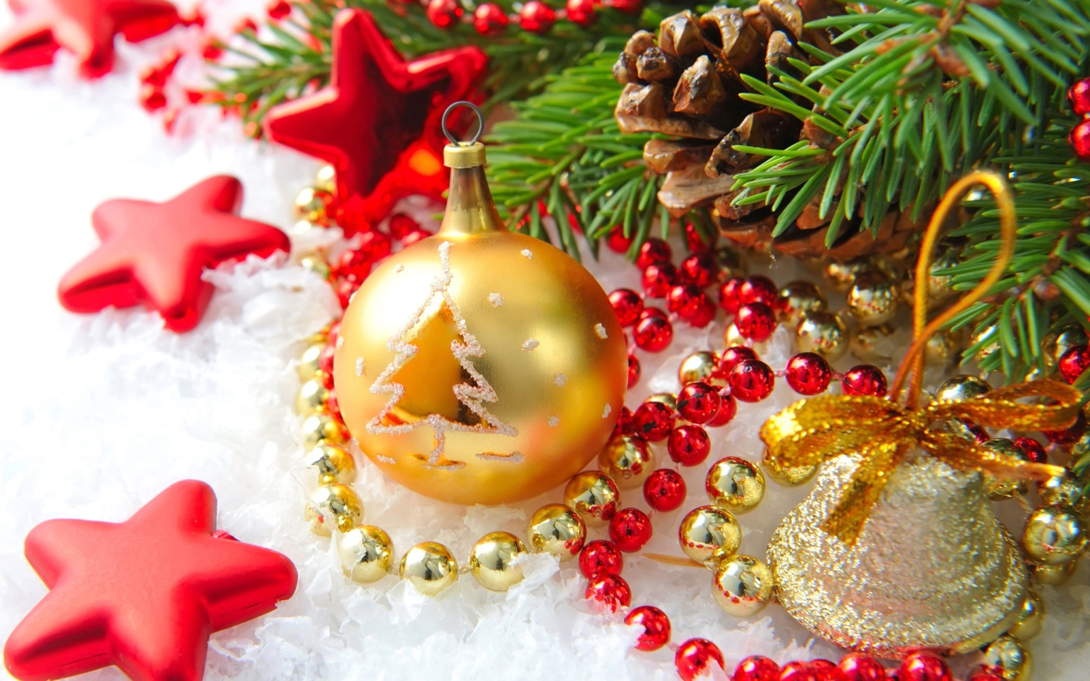
Сами устройте ребятишкам костюмированное "представление". Например, приходят к вам дети в обычной одежде, а прямо в коридоре их ждет большая коробка, полная всяких нарядов: костюмы Ангелочка и Ветра, Снежной королевы и Арлекина, лисички и зайчика. Пусть наряжаются сами – так будет гораздо интереснее. Простенькие наряды можно легко придумать самим или же взять костюмы напрокат.
Когда мы задумываемся над тем, чем занять детей на празднике, важно помнить о том, что им трудно заниматься чем-то одним более 15-20 минут. При этом желательно перемежать спокойные игры – подвижными, песни – хороводом, загадки – рисованием. Если ваши гости ходят в разные детские сады, наверняка песни и танцы, выученные ими в садике окажутся разными. В этом случае можно устроить концерт. Освободите место для выступлений, обозначьте его какой-нибудь тканью (подойдёт старая штора, тюль, но не забудьте украсить её). Учтите особенности характера ваших маленьких гостей – первым предложите выступить тем, кто посмелее, но во что бы то ни стало, старайтесь избегать соперничества между детьми: на ёлке – это лишнее. И, конечно же, не забывайте о таких шедеврах музыки для детей, как песни «Маленькой ёлочке» и «В лесу родилась ёлочка». Позаботьтесь заранее о музыкальном сопровождении. Сейчас столько много дисков с песнями и музыкой для детей, в том числе и отдельно изданные новогодние песенки.
Итак, вы не знаете, чем занять детвору? Устройте, например, на кухне конкурс лепки из теста, а в ванной комнате – страну мыльных пузырей, где каждый попробует свои силы в этом искусстве. У кого получится самый большой пузырь? А самый "живучий"? Спальню можно легко превратить в театр теней. Для этого только нужно натянуть плотную светлую ткань, и подсветить её снизу лампой.
После игр и застолья выйдите все вместе на воздух, поиграйте в снежки, полюбуйтесь ёлочными огнями в освещённых окнах. Если где-то рядом с вашим домом стоит ёлочка, сходите к ней. Поводить хоровод возле огромной ёлки на свежем воздухе – это здорово!
В общем, как вы понимаете, детский праздник – это не праздник для детей, это праздник вместе с детьми, попытка создать некое пространство, где всем – и взрослым, и детям – хорошо и весело. Так постарайтесь всё сделать на «Ура»!
